Risultati

## Descrizione del campione

Nel periodo che va dal 22/01/2022 al 07/10/2022 sono stati inseriti nel database del programma “W la Scuola” 1008 minori. In questa popolazione sono inclusi 236 minori presi in carico nel periodo 2020-2021 e inseriti in seguito nel database, che non sono stati considerati nell’analisi. Pertanto, il numero totale di segnalazioni considerate è di 772 minori provenienti da 210 scuole. In media, a Roma sono stati inseriti 69 minori al mese nel programma, e a Genova 17 minori al mese.

La tabella 1 riporta le principali variabili descrittive del campione diviso tra le due città e il grafico 1 il numero di segnalazioni inserite nel programma per mese.

**Table 1**: Descrizione dei casi analizzati rispetto alle principali caratteristiche dei minori segnalati (Roma e Genova)

| Caratteristiche | Overall, N = 7721 | Roma, N = 6201 | Genova, N = 1521 |
| --- | --- | --- | --- |
| **Fascia di età** |  |  |  |
| *0-5 anni* | 100 (13%) | 100 (16%) | 0 (0%) |
| *6-10 anni* | 296 (38%) | 231 (37%) | 65 (43%) |
| *11-14 anni* | 219 (28%) | 187 (30%) | 32 (21%) |
| *> 14 anni* | 134 (17%) | 102 (16%) | 32 (21%) |
| *Sconosciuta* | 23 (3,0%) | 0 (0%) | 23 (15%) |
| **Sesso** |  |  |  |
| *Femmina* | 382 (49%) | 318 (51%) | 64 (42%) |
| *Maschio* | 390 (51%) | 302 (49%) | 88 (58%) |
| **Luogo di domicilio** |  |  |  |
| *Roma* | 560 (75%) | 559 (95%) | 1 (0,7%) |
| *Provincia di Roma* | 23 (3,1%) | 23 (3,9%) | 0 (0%) |
| *Altre città nel Lazio* | 5 (0,7%) | 5 (0,8%) | 0 (0%) |
| *Genova* | 152 (20%) | 1 (0,2%) | 151 (99%) |
| *Altre città in Italia* | 3 (0,4%) | 3 (0,5%) | 0 (0%) |
| *Unknown* | 29 | 29 | 0 |
| **Minore iscritto a scuola alla data dell'analisi** |  |  |  |
| *No* | 363 (47%) | 362 (58%) | 1 (0,7%) |
| *Si* | 408 (53%) | 258 (42%) | 150 (99%) |
| *Unknown* | 1 | 0 | 1 |
| **Provenienza del minore** |  |  |  |
| *Italiano* | 127 (16%) | 43 (6,9%) | 84 (55%) |
| *Rom* | 86 (11%) | 82 (13%) | 4 (2,6%) |
| *Straniero nato in Italia* | 71 (9,2%) | 39 (6,3%) | 32 (21%) |
| *Straniero non nato in Italia* | 252 (33%) | 225 (36%) | 27 (18%) |
| *Ucraina* | 236 (31%) | 231 (37%) | 5 (3,3%) |
| **Esito dell'intervento** |  |  |  |
| *Risolti* | 529 (69%) | 477 (77%) | 52 (34%) |
| *Casi attivi* | 183 (24%) | 84 (14%) | 99 (65%) |
| *Non risolti* | 60 (7,8%) | 59 (9,5%) | 1 (0,7%) |
| 1n (%) | | | |

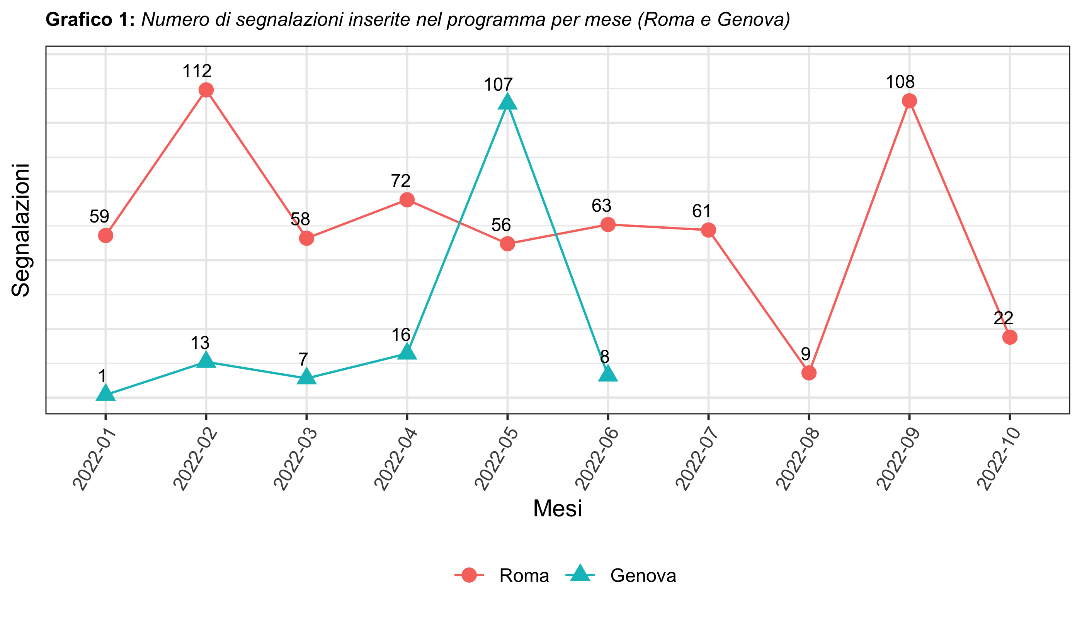

Le tabelle 2 e 3 riportano i canali attraverso cui i minori sono entrati in contatto con il programma. Il canale principale è la segnalazione da parte dell’istituto scolastico (24,6%), ma questo dato è fortemente influenzato dal “modello Genova” in cui il 63,8% dei minori sono stati segnalati dalle scuole. Il secondo canale risultano i centri di ascolto di Sant’Egidio (21,4%), e in questo caso il dato è fortemente influenzato dall’approccio utilizzato a Roma, basato sul territorio e sulla prossimità alle famiglie, in particolare di alcune categorie più a rischio.

La stessa differenza si osserva se consideriamo i canali di accesso una volta raggruppati per quelli che richiedono un approccio pro-attivo delle famiglie, che hanno quindi cercato un sostegno rispetto alle loro difficoltà nell’istruzione, e quelli in cui i minori con difficoltà sono stati segnalati al programma da un singolo individuo o da una istituzione, prevalentemente la scuola. In questo caso a Roma prevale l’approccio pro-attivo (57,4%) mentre a Genova quello in cui il minore è stato segnalato (80,9%).

**Table 2**: *Canali di accesso al programma “W la Scuola” (Roma e Genova)*

| Canale | Roma | Genova | Totale |
| --- | --- | --- | --- |
| Istituto scolastico | 93 (15,0%) | 97 (63,8%) | 190 (24,6%) |
| Centri di ascolto di Sant'Egidio | 164 (26,5%) | 1 (0,7%) | 165 (21,4%) |
| Sconosciuto / altro | 86 (13,9%) | 26 (17,1%) | 112 (14,5%) |
| Volontari di Sant'Egidio | 73 (11,8%) | 25 (16,4%) | 98 (12,7%) |
| Autonomo - Call center | 97 (15,6%) | 0 (0,0%) | 97 (12,6%) |
| Autonomo - Altri canali | 75 (12,1%) | 2 (1,3%) | 77 (10,0%) |
| Campagna visibilità | 20 (3,2%) | 0 (0,0%) | 20 (2,6%) |
| Organizzazioni della società civile | 10 (1,6%) | 0 (0,0%) | 10 (1,3%) |
| Servizi sociali | 2 (0,3%) | 1 (0,7%) | 3 (0,4%) |
| **Total** | **620 (100,0%)** | **152 (100,0%)** | **772 (100,0%)** |

**Table 3**: *Modalità di accesso al programma W la Scuola*

| Modalità | Roma | Genova | Totale |
| --- | --- | --- | --- |
| Pro-attivo | 356 (57,4%) | 3 (2,0%) | 359 (46,5%) |
| Segnalato | 178 (28,7%) | 123 (80,9%) | 301 (39,0%) |
| Altro | 86 (13,9%) | 26 (17,1%) | 112 (14,5%) |
| **Total** | **620 (100,0%)** | **152 (100,0%)** | **772 (100,0%)** |

Il grafico 3 mostra le principali tipologie di problematiche affrontate dal programma “W la Scuola” ordinate per la loro frequenza. A Roma i problemi principali sono l’iscrizione oltre la data limite (iscrizione tardiva) e i problemi riguardanti l’iscrizione ordinaria, come ad esempio le difficoltà con lo SPID o con la presentazione della domanda, mentre a Genova la problematica più importante riguarda il rendimento scolastico. Nella lettura di questi dati si tenga presente che 129 segnalazioni hanno registrato più di una problematica; pertanto, il numero di problematiche è maggiore del numero di minori inseriti nel programma. Il grafico 4 riporta invece le problematiche riportate da ciascun minore, mostrando la frequenza di più problematiche unite. Le situazioni con meno di 5 casi sono state accorpate.

Si ricorda che i tag delle problematiche usate nel programma sono state raggruppate per categorie per consentire una lettura più agevole e ragionata. In appendice è possibile visualizzare le frequenze di tutti i tags che indicano una problematica e delle problematiche riportate da ciascun minore senza alcun accorpamento.

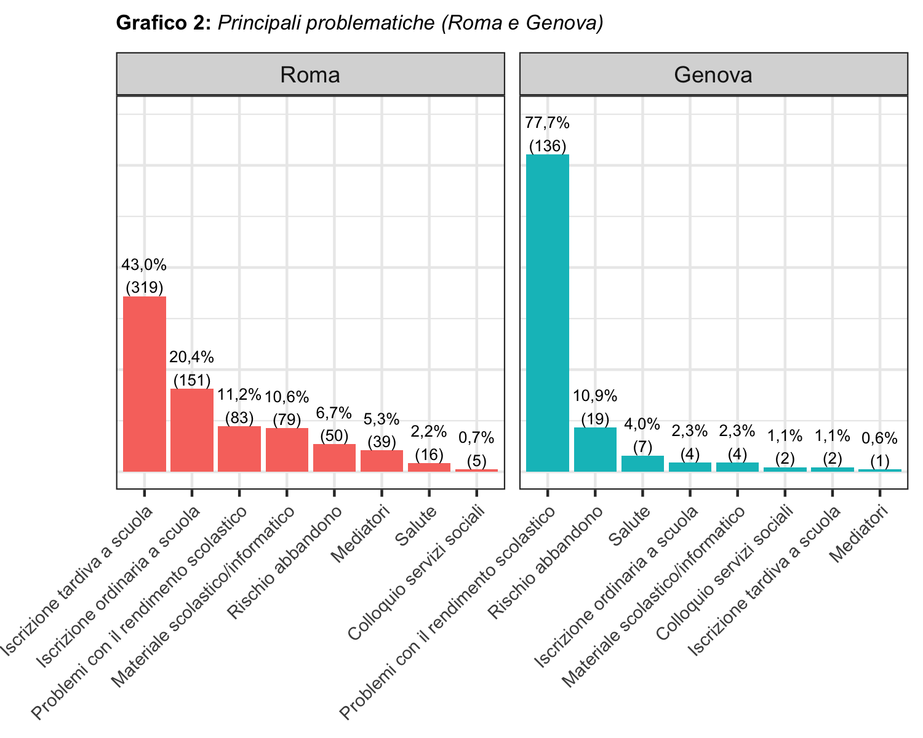

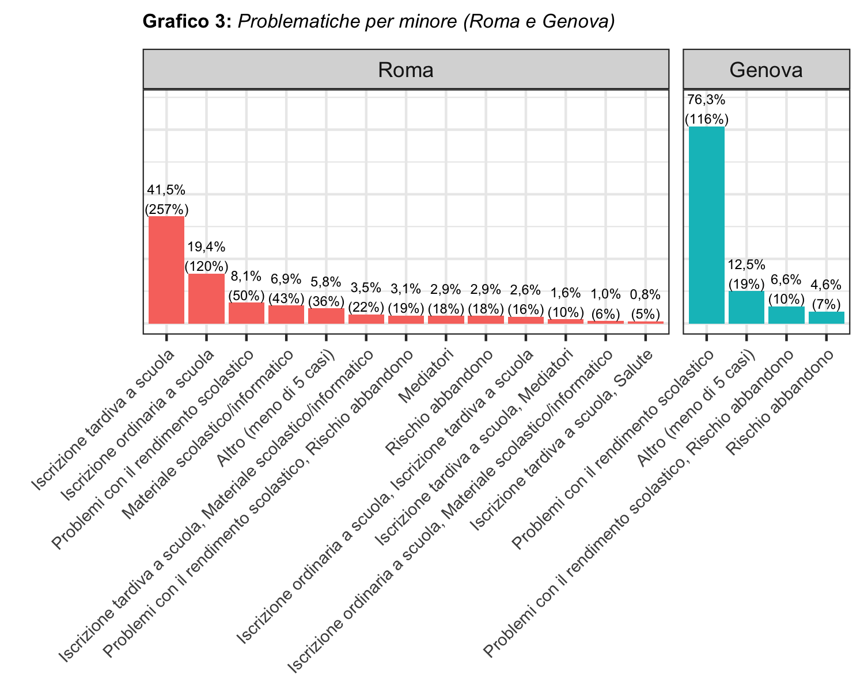

### Analisi descrittiva degli outcomes

#### Esito

Alla data in cui i dati sono stati estratti, il 68,5% delle segnalazioni erano state chiuse con esito positivo (Risolti), il 7,8% con esito negativo (Non risolti) e il 23,7% erano ancora aperte in attesa di conoscere l’esito (Casi attivi). La tabella 4 riporta l’esito delle segnalazioni diviso tra Roma e Genova. A Roma la maggior parte delle segnalazioni risultano chiuse con esito positivo mentre a Genova la maggior parte delle segnalazioni risultano attive alla data in cui sono stati estratti i dati.

**Table 4**: *Esito interventi (Roma e Genova)*

| Esito | Roma | Genova | Totale |
| --- | --- | --- | --- |
| Risolti | 477 (76,9%) | 52 (34,2%) | 529 (68,5%) |
| Casi attivi | 84 (13,5%) | 99 (65,1%) | 183 (23,7%) |
| Non risolti | 59 (9,5%) | 1 (0,7%) | 60 (7,8%) |
| **Total** | **620 (100,0%)** | **152 (100,0%)** | **772 (100,0%)** |

#### Complessità

Su un totale di 772 segnalazioni aperte, 132 (17,1%) sono state risolte il giorno in cui sono entrate in contatto con il programma o il giorno dopo. Si trattava di minori con problemi relativamente semplici, come completare l’iscrizione online alla scuola, aprire una pratica per ottenere lo SPID o il buono libri, che si potevano risolvere già al primo incontro con l’operatore. Oppure il minore segnalato è stato immediatamente riferito ad un altro servizio, come ad un servizio per il supporto allo studio e la segnalazione è stata chiusa.

Il grafico 4 riporta la distribuzione proporzionale delle problematiche divise per livello di complessità. Le segnalazioni legate all’iscrizione tardiva e al rischio abbandono sono relativamente più complesse, mentre le segnalazioni legate al rendimento scolastico, all’iscrizione ordinaria a scuola o alla necessità di materiale scolastico sono relativamente più semplici. In appendice è riportato lo stesso grafico con le problematiche disaggregate e diviso per le due città.

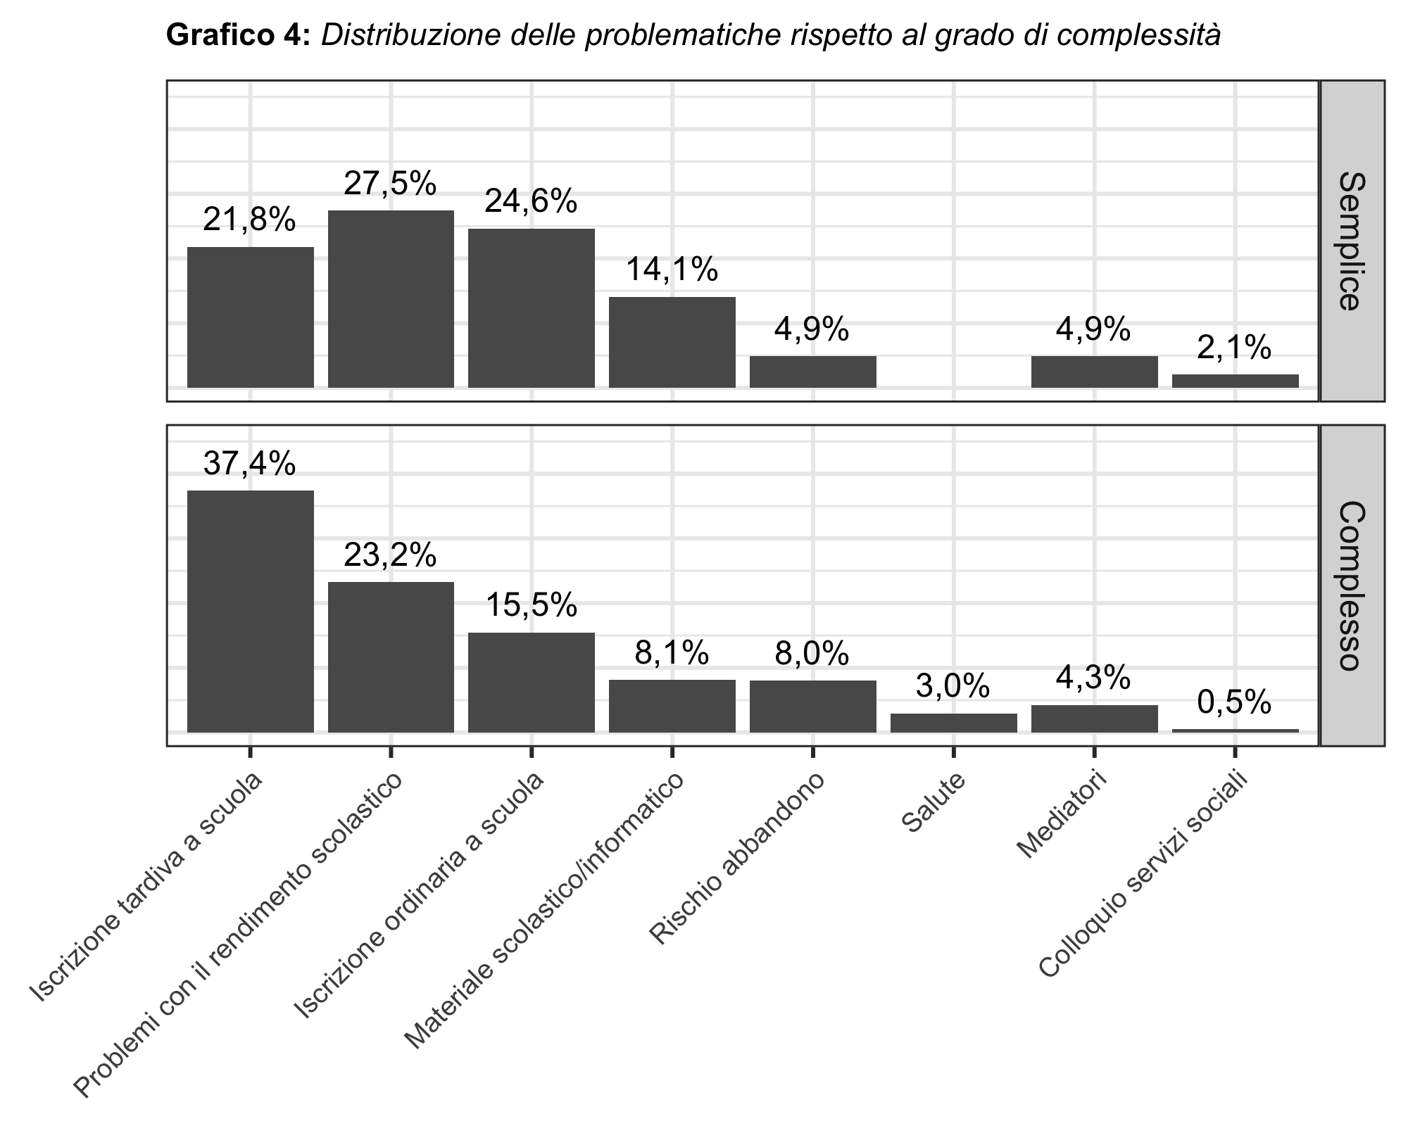

#### Durata

Definiamo “durata” di una segnalazione il tempo intercorso tra l’apertura del file e la sua chiusura. La mediana della durata di tutti i casi inseriti è di 37 giorni. Il valore per i casi risolti, non risolti e ancora aperti è rispettivamente di 22, 46 e 147 giorni. Questo valore è fortemente influenzato dai casi “semplici”, che sono stati chiusi in uno o due giorni. Eliminando dall’analisi queste segnalazioni la durata mediana è di 62 giorni, e di 50, 50 e 147 giorni rispettivamente per i casi risolti, non risolti, e aperti. Il grafico 5 riporta la mediana della durata delle segnalazioni a seconda dell’esito e della città solo per i casi complessi. Si evince come a Roma la metà dei casi risolti siano stati chiusi in meno di 38 giorni, mentre questo valore a Genova è di 117, probabilmente per il diverso modello adottato nelle due città.

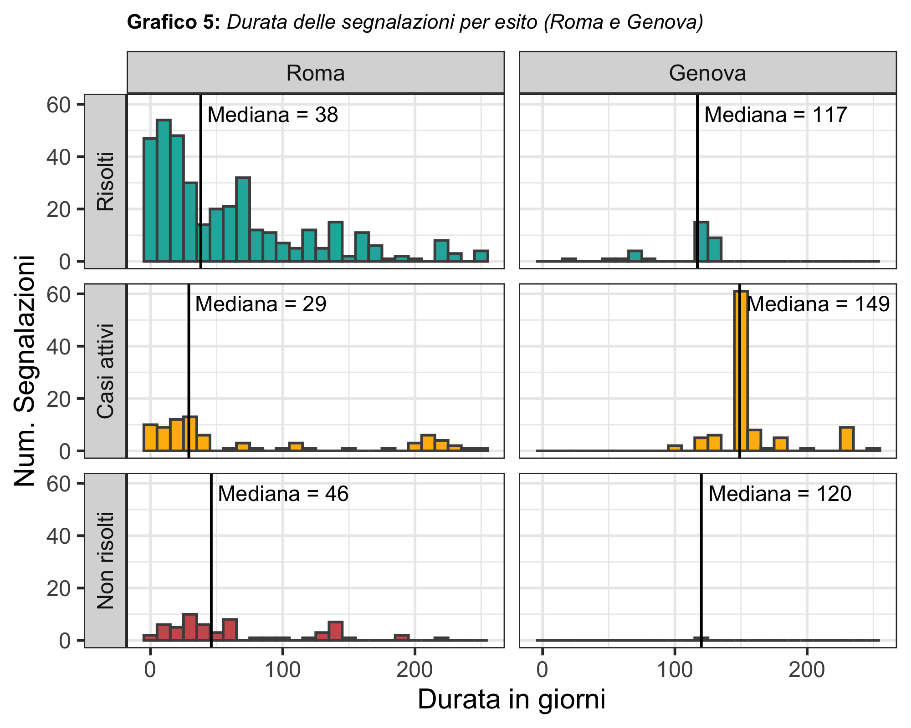

## Analisi delle correlazioni

In questo paragrafo si riportano quali delle variabili incluse nel database del programma sono correlate con le tre variabili di risultato, che consideriamo come dipendenti.

* **L’esito**: risolto o non risolto (senza considerare nell’analisi le segnalazioni ancora aperte alla data in cui sono stati estratti i dati)
* **La complessità**: ovvero se il problema si è risolto in meno di due giorni, oppure in più giorni
* **La durata**: ovvero quanto tempo è stato necessario a chiudere la segnalazione (escludendo dall’analisi i casi chiusi in meno di due giorni)

Inoltre, sebbene il “Rischio abbandono” sia un tag applicato dagli operatori che caratterizza la segnalazione, si è ritenuto utile eseguire una analisi in cui è considerato come variabile dipendendente, per vedere quali variabili di base sono correlate con la percezione che l’operatore ha avuto che il minore fosse a rischio abbandono.

### Esito

La tabella 5 riporta i risultati dell’analisi logistica binaria univariata per le principali variabili delle segnalazioni rispetto alla variabile dipendente “esito”, laddove una segnalazione è stata considerata non risolta se è stata chiusa senza risolvere il problema per cui era stata aperta, o se risulta ancora aperta alla data in cui sono stati estratti i dati. L’analisi mostra quali variabili aumentano la probabilità che la segnalazione non venga chiusa positivamente. Le variabili significative da un punto di vista statistico (p<0.05) che aumentato la probabilità di non-risoluzione positiva sono: l’essere stati inclusi nel programma a Genova rispetto a Roma, avere più di 14 anni o una età sconosciuta rispetto ai minori nella fascia 6-10 anni ed essere stato inserito nel programma per problemi con il rendimento scolastico o con una segnalazione di “rischio abbandono”.

Viceversa, i fattori che aumentano la probabilità di una chiusura con esito positivo sono l’avere 11-14 anni rispetto alla fascia 6-10 anni, l’essere Rom, straniero non nato in Italia o di nazionalità ucraina rispetto all’essere italiano, il non essere iscritto a scuola all’ingresso nel programma rispetto agli iscritti e avere come problematiche la necessità di materiale scolastico/informatico, l’iscrizione ordinaria a scuola o la necessità di un mediatore culturale.

**Table 5**: Analisi univariata delle principali variabili rispetto all’esito della segnalazione (Non risolto o Attivo vs Risolto)

| Variabile | OR1 | 95% CI1 | p-value |
| --- | --- | --- | --- |
| Città del programma |  |  |  |
| *Roma* | — | — |  |
| *Genova* | 6,41 | 4,39, 9,47 | **<0,001** |
| Sesso |  |  |  |
| *Femmina* | — | — |  |
| *Maschio* | 1,28 | 0,94, 1,74 | 0,11 |
| Fascia di età |  |  |  |
| *6-10 anni* | — | — |  |
| *11-14 anni* | 0,60 | 0,40, 0,90 | **0,014** |
| *> 14 anni* | 1,64 | 1,08, 2,50 | **0,021** |
| *0-5 anni* | 0,72 | 0,42, 1,19 | 0,2 |
| *Sconosciuta* | 7,74 | 2,99, 24,0 | **<0,001** |
| Provenienza del minore |  |  |  |
| *Italiano* | — | — |  |
| *Rom* | 0,20 | 0,10, 0,38 | **<0,001** |
| *Straniero nato in Italia* | 0,74 | 0,41, 1,32 | 0,3 |
| *Straniero non nato in Italia* | 0,25 | 0,16, 0,39 | **<0,001** |
| *Ucraina* | 0,49 | 0,31, 0,76 | **0,001** |
| Il minore è iscritto a scuola |  |  |  |
| *Si* | — | — |  |
| *No* | 0,70 | 0,50, 0,99 | **0,042** |
| *Sconosciuto* | 0,35 | 0,22, 0,55 | **<0,001** |
| *Altro* | 0,39 | 0,02, 2,70 | 0,4 |
| Materiale scolastico/informatico | 0,30 | 0,15, 0,56 | **<0,001** |
| Iscrizione ordinaria a scuola | 0,28 | 0,17, 0,45 | **<0,001** |
| Iscrizione tardiva a scuola | 0,78 | 0,57, 1,06 | 0,11 |
| Problemi con il rendimento scolastico | 3,57 | 2,57, 4,97 | **<0,001** |
| Salute | 1,17 | 0,46, 2,72 | 0,7 |
| Rischio abbandono | 2,15 | 1,30, 3,55 | **0,003** |
| Colloquio servizi sociali | 1,64 | 0,32, 7,50 | 0,5 |
| Mediatori | 0,23 | 0,07, 0,58 | **0,006** |
| 1OR = Odds Ratio, CI = Confidence Interval | | | |

Nell’analisi multi-variabile sono state incluse, oltre le variabili risultate significative nell’univariata, anche il sesso del minore e la problematica “Iscrizione tardiva a scuola”. I risultati dell’analisi sono riportati nella tabella 6: dopo aver aggiustato per le altre variabili, essere inclusi nel programma a Genova risulta un fattore rilevante nell’aumentare la probabilità di non risoluzione (OR 5,70; 95% CI 3,04, 11,0), la provenienza dall’Ucraina (OR 2,57; 95% CI 1,30, 5,16), e la segnalazione al programma per “Rischio abbandono” (OR 2,92; 95% CI 1,44, 6,04).

Viceversa, aumentano la probabilità di una risoluzione positiva l’avere come problematica la necessità di materiale scolastico/informatico (OR 0,32; 95% CI 0,14, 0,67) o la richiesta da parte della scuola dell’intervento di un mediatore culturale (OR 0,23; 95% CI 0,07, 0,64). Sebbene il p-value sia leggermente superiore a 0.05 risulta rilevante anche la fascia di età con un aumento della probabilità di non-risoluzione per minori con età superiore a 14 anni (OR 1,56; 95% CI 0,96, 2,55; p=0,071) e una diminuzione della probabilità di non-risoluzione per i minori nella fascia 11-14 (OR 0,67; 95% CI 0,42, 1,05; p=0,079). La lieve non-significatività statistica può essere dovuta al basso numero di casi con queste caratteristiche.

**Table 6**: Analisi multi-variabile delle principali variabili rispetto all’esito della segnalazione (Non risolto o Attivo vs Risolto)

| Variabile | OR1 | 95% CI1 | p-value |
| --- | --- | --- | --- |
| Città del programma |  |  |  |
| *Roma* | — | — |  |
| *Genova* | 5,70 | 3,04, 11,0 | **<0,001** |
| Sesso |  |  |  |
| *Femmina* | — | — |  |
| *Maschio* | 1,10 | 0,77, 1,56 | 0,60 |
| Fascia di età |  |  |  |
| *6-10 anni* | — | — |  |
| *11-14 anni* | 0,67 | 0,42, 1,05 | 0,079 |
| *> 14 anni* | 1,56 | 0,96, 2,55 | 0,071 |
| *0-5 anni* | 1,06 | 0,58, 1,90 | 0,84 |
| *Sconosciuta* | 2,16 | 0,74, 7,38 | 0,18 |
| Provenienza del minore |  |  |  |
| *Italiano* | — | — |  |
| *Rom* | 0,70 | 0,31, 1,57 | 0,39 |
| *Straniero nato in Italia* | 1,36 | 0,68, 2,77 | 0,39 |
| *Straniero non nato in Italia* | 0,93 | 0,50, 1,78 | 0,82 |
| *Ucraina* | 2,57 | 1,30, 5,16 | **0,007** |
| Il minore è iscritto a scuola |  |  |  |
| *Si* | — | — |  |
| *No* | 1,34 | 0,73, 2,49 | 0,35 |
| *Sconosciuto* | 0,58 | 0,33, 1,03 | 0,064 |
| *Altro* | 1,20 | 0,06, 9,42 | 0,87 |
| Materiale scolastico/informatico | 0,32 | 0,14, 0,67 | **0,004** |
| Iscrizione ordinaria a scuola | 0,73 | 0,36, 1,44 | 0,37 |
| Iscrizione tardiva a scuola | 1,03 | 0,48, 2,20 | 0,93 |
| Problemi con il rendimento scolastico | 1,42 | 0,71, 2,82 | 0,32 |
| Rischio abbandono | 2,92 | 1,44, 6,04 | **0,003** |
| Mediatori | 0,23 | 0,07, 0,64 | **0,011** |
| 1OR = Odds Ratio, CI = Confidence Interval | | | |

### Complessità

La tabella 7 riporta i risultati dell’analisi logistica binaria univariata per le principali variabili delle segnalazioni rispetto alla variabile dipendente “complessità”, laddove una segnalazione risulta complessa se sono stati necessari più di due giorni per risolverla. Le variabili significative da un punto di vista statistico (p<0.05) che aumentato la probabilità che un caso sia complesso sono la provenienza ucraina rispetto agli italiani (OR 2,05; 95% CI 1,09, 3,84), il non essere iscritto a scuola al momento dell’inclusione nel programma rispetto a chi è iscritto a scuola (OR 2,15; 95% CI 1,36, 3,47) e l’avere come problematiche l’iscrizione tardiva a scuola (OR 2,70; 95% CI 1,77, 4,21).

Viceversa, diminuiscono la probabilità di trovarsi tra i casi complessi l’essere Rom (OR 0,41; 95% CI 0,22, 0,77) e avere come problematica l’iscrizione ordinaria a scuola (OR 0,64; 95% CI 0,42, 1,00).

**Table 7**: Analisi univariata delle principali variabili rispetto alla complessità della segnalazione (Complesso vs Semplice)

| Variabile | OR1 | 95% CI1 | p-value |
| --- | --- | --- | --- |
| Città del programma |  |  |  |
| *Roma* | — | — |  |
| *Genova* | 1,46 | 0,89, 2,49 | 0,2 |
| Sesso |  |  |  |
| *Femmina* | — | — |  |
| *Maschio* | 1,38 | 0,94, 2,01 | 0,10 |
| Fascia di età |  |  |  |
| *6-10 anni* | — | — |  |
| *11-14 anni* | 0,88 | 0,56, 1,38 | 0,6 |
| *> 14 anni* | 1,65 | 0,91, 3,15 | 0,11 |
| *0-5 anni* | 0,83 | 0,47, 1,51 | 0,5 |
| *Sconosciuta* | 0,99 | 0,35, 3,52 | >0,9 |
| Provenienza del minore |  |  |  |
| *Italiano* | — | — |  |
| *Rom* | 0,41 | 0,22, 0,77 | **0,006** |
| *Straniero nato in Italia* | 1,35 | 0,62, 3,14 | 0,5 |
| *Straniero non nato in Italia* | 0,99 | 0,56, 1,71 | >0,9 |
| *Ucraina* | 2,05 | 1,09, 3,84 | **0,024** |
| Il minore è iscritto a scuola |  |  |  |
| *Si* | — | — |  |
| *No* | 2,15 | 1,36, 3,47 | **0,001** |
| *Sconosciuto* | 0,87 | 0,55, 1,38 | 0,5 |
| *Altro* | 1,01 | 0,15, 20,0 | >0,9 |
| Materiale scolastico/informatico | 0,61 | 0,36, 1,07 | 0,075 |
| Iscrizione ordinaria a scuola | 0,64 | 0,42, 1,00 | **0,044** |
| Iscrizione tardiva a scuola | 2,70 | 1,77, 4,21 | **<0,001** |
| Problemi con il rendimento scolastico | 0,93 | 0,62, 1,42 | 0,7 |
| Salute | 3,348,427 | 0,00, NA | >0,9 |
| Rischio abbandono | 1,92 | 0,91, 4,69 | 0,11 |
| Colloquio servizi sociali | 0,27 | 0,06, 1,39 | 0,089 |
| Mediatori | 0,97 | 0,44, 2,44 | >0,9 |
| 1OR = Odds Ratio, CI = Confidence Interval | | | |

Nell’analisi multi-variabile sono state incluse, oltre le variabili risultate significative nell’univariata, anche la città del programma, per via dell’importanza del diverso modello adottato a Roma e Genova rispetto ai risultati del programma, e le variabili con un p-value prossimo a 0.10, ovvero il sesso e le problematiche “Materiale scolastico informatico” e “Rischio abbandono”.

I risultati dell’analisi sono riportati nella tabella 8: dopo aver aggiustato per le altre variabili, la probabilità di trovarsi nei casi complessi aumenta significativamente per i casi inseriti nel programma a Genova (OR 3,46; 95% CI 1,68, 7,38), per i minori di provenienza ucraina (OR 2,76; 95% CI 1,23, 6,21), e per la problematiche “Iscrizione ordinaria a scuola” (OR 2,25; 95% CI 1,21, 4,32), “Iscrizione tardiva a scuola” (OR 4,48; 95% CI 2,12, 9,81), e “Rischio abbandono” (OR 6,18; 95% CI 2,59, 16,8).

L’unica variabile che diminuisce la probabilità di trovarsi tra i casi complessi è l’essere Rom rispetto agli italiani (OR 0,44; 95% CI 0,20, 0,95).

**Table 8**: Analisi multi-variabile delle principali variabili rispetto alla complessità della segnalazione (Complesso vs Semplice)

| Variabile | OR1 | 95% CI1 | p-value |
| --- | --- | --- | --- |
| Città del programma |  |  |  |
| *Roma* | — | — |  |
| *Genova* | 3,46 | 1,68, 7,38 | **<0,001** |
| Sesso |  |  |  |
| *Femmina* | — | — |  |
| *Maschio* | 1,27 | 0,85, 1,91 | 0,24 |
| Fascia di età |  |  |  |
| *6-10 anni* | — | — |  |
| *11-14 anni* | 1,01 | 0,62, 1,66 | 0,97 |
| *> 14 anni* | 1,26 | 0,67, 2,49 | 0,48 |
| *0-5 anni* | 0,68 | 0,36, 1,32 | 0,25 |
| *Sconosciuta* | 0,70 | 0,21, 2,75 | 0,57 |
| Provenienza del minore |  |  |  |
| *Italiano* | — | — |  |
| *Rom* | 0,44 | 0,20, 0,95 | **0,038** |
| *Straniero nato in Italia* | 1,40 | 0,61, 3,42 | 0,44 |
| *Straniero non nato in Italia* | 1,12 | 0,56, 2,20 | 0,75 |
| *Ucraina* | 2,76 | 1,23, 6,21 | **0,014** |
| Il minore è iscritto a scuola |  |  |  |
| *Si* | — | — |  |
| *No* | 0,96 | 0,46, 2,00 | 0,92 |
| *Sconosciuto* | 0,87 | 0,49, 1,55 | 0,64 |
| *Altro* | 1,38 | 0,19, 28,0 | 0,78 |
| Materiale scolastico/informatico | 0,67 | 0,34, 1,34 | 0,24 |
| Iscrizione ordinaria a scuola | 2,25 | 1,21, 4,32 | **0,012** |
| Iscrizione tardiva a scuola | 4,48 | 2,12, 9,81 | **<0,001** |
| Rischio abbandono | 6,18 | 2,59, 16,8 | **<0,001** |
| 1OR = Odds Ratio, CI = Confidence Interval | | | |

### Durata

La tabella 9 riporta i risultati della regressione lineare univariata delle principali variabili rispetto alla variabile dipendente “durata”, che indica il tempo trascorso tra l’apertura e la chiusura della segnalazione in giorni, solo per i casi complessi. Le variabili che sono associate con una durata maggiore sono il “modello Genova” (+82 giorni; 95% CI 71, 93), l’avere problemi con il rendimento scolastico (+65 giorni; 95% CI 55, 76) e la salute (+42 giorni; 95% CI 14, 70), l’essere stati catalogati come a rischio abbandono (+35 giorni; 95% CI 18, 53) o l’aver richiesto un colloquio con i servizi sociali (+77 giorni; 95% CI 11, 143).

Viceversa le variabili associate con una durata inferiore sono la fascia di età 11-14 rispetto a quella 6-10 anni (-14 giorni; 95% CI -27, -1,1); l’essere Rom (-53 giorni; 95% CI -73, -32), straniero non nato in Italia (-65 giorni; 95% CI -80, -50), e di provenienza Ucraina (-61 giorni; 95% CI -76, -46) rispetto agli italiani; il non essere iscritto a scuola al momento dell’inclusione nel programma (-33 giorni; 95% CI -44, -22), l’avere come problematiche la richiesta di materiale scolastico/informatico (-35 giorni; 95% CI -53, -18), l’iscrizione tardiva a scuola (-36 giorni; 95% CI -46, -26), e una richiesta di intervento da parte di un mediatore culturale da parte della scuola (-42 giorni; 95% CI -66, -19).

**Table 9**: Analisi univariata delle principali variabili rispetto al tempo necessario a chiudere la segnalazione in giorni (durata) solo nelle segnalazioni chiuse in più di due giorni (complesse)

| Variabile | Beta | 95% CI1 | p-value |
| --- | --- | --- | --- |
| Città del programma |  |  |  |
| *Roma* | — | — |  |
| *Genova* | 82 | 71, 93 | **<0,001** |
| Sesso |  |  |  |
| *Femmina* | — | — |  |
| *Maschio* | 7,0 | -3,5, 17 | 0,2 |
| Fascia di età |  |  |  |
| *6-10 anni* | — | — |  |
| *11-14 anni* | -14 | -27, -1,1 | **0,033** |
| *> 14 anni* | 11 | -3,9, 25 | 0,2 |
| *0-5 anni* | -16 | -33, 0,19 | 0,053 |
| *Sconosciuta* | 66 | 35, 97 | **<0,001** |
| Provenienza del minore |  |  |  |
| *Italiano* | — | — |  |
| *Rom* | -53 | -73, -32 | **<0,001** |
| *Straniero nato in Italia* | -18 | -38, 2,4 | 0,084 |
| *Straniero non nato in Italia* | -65 | -80, -50 | **<0,001** |
| *Ucraina* | -61 | -76, -46 | **<0,001** |
| Il minore è iscritto a scuola |  |  |  |
| *Si* | — | — |  |
| *No* | -33 | -44, -22 | **<0,001** |
| *Sconosciuto* | 12 | -2,0, 26 | 0,093 |
| *Altro* | -42 | -106, 23 | 0,2 |
| Materiale scolastico/informatico | -35 | -53, -18 | **<0,001** |
| Iscrizione ordinaria a scuola | 2,8 | -11, 16 | 0,7 |
| Iscrizione tardiva a scuola | -36 | -46, -26 | **<0,001** |
| Problemi con il rendimento scolastico | 65 | 55, 76 | **<0,001** |
| Salute | 42 | 14, 70 | **0,004** |
| Rischio abbandono | 35 | 18, 53 | **<0,001** |
| Colloquio servizi sociali | 77 | 11, 143 | **0,023** |
| Mediatori | -42 | -66, -19 | **<0,001** |
| 1CI = Confidence Interval | | | |

La tabella 10 riporta i risultati dell’analisi multi-variabile in cui sono state incluse tutte le variabili risultate significative nella univariata. Dopo aver aggiustato per le altre variabili, quelle associate con una durata maggiore sono sempre il “modello Genova” anche se con una differenza minore (+59 giorni; 95% CI 43, 75), l’essere nella fascia di età maggiore di 14 anni (+14 giorni; 95% CI 1,6, 26), avere provenienza Ucraina rispetto agli italiani (+17 giorni; 95% CI 0,32, 34), avere come problematiche il rendimento scolastico (+24 giorni; 95% CI 9,7, 39), la salute (+48 giorni; 95% CI 23, 74), e il rischio abbandono (+40 giorni; 95% CI 24, 56).

L’unica variabile associata con una durata inferiore statisticamente significativa è la richiesta di materiale scolastico (-17 giorni; 95% CI -32, -1,9). Anche l’essere Rom (-14 giorni; 95% CI -33, 4,4) e straniero non nato in Italia (-13 giorni; 95% CI -28, 2,5) sono associati ad una durata inferiore rispetto agli italiani, sebbene il p-value sia pari o di poco maggiore alla soglia di 0.10.

**Table 10**: Analisi multi-variabile delle principali variabili rispetto al tempo necessario a chiudere la segnalazione in giorni (durata) solo nelle segnalazioni chiuse in più di due giorni (complesse)

| Variabile | Beta | 95% CI1 | p-value |
| --- | --- | --- | --- |
| Città del programma |  |  |  |
| *Roma* | — | — |  |
| *Genova* | 59 | 43, 75 | **<0,001** |
| Fascia di età |  |  |  |
| *6-10 anni* | — | — |  |
| *11-14 anni* | -4,3 | -15, 6,1 | 0,42 |
| *> 14 anni* | 14 | 1,6, 26 | **0,027** |
| *0-5 anni* | -0,41 | -14, 14 | 0,95 |
| *Sconosciuta* | 0,35 | -26, 27 | 0,98 |
| Provenienza del minore |  |  |  |
| *Italiano* | — | — |  |
| *Rom* | -14 | -33, 4,4 | 0,13 |
| *Straniero nato in Italia* | 4,2 | -13, 22 | 0,64 |
| *Straniero non nato in Italia* | -13 | -28, 2,5 | 0,10 |
| *Ucraina* | 17 | 0,32, 34 | **0,046** |
| Il minore è iscritto a scuola |  |  |  |
| *Si* | — | — |  |
| *No* | 4,0 | -11, 19 | 0,59 |
| *Sconosciuto* | 32 | 20, 45 | **<0,001** |
| *Altro* | 7,5 | -45, 60 | 0,78 |
| Materiale scolastico/informatico | -17 | -32, -1,9 | **0,028** |
| Iscrizione tardiva a scuola | 12 | -1,9, 26 | 0,089 |
| Problemi con il rendimento scolastico | 24 | 9,7, 39 | **0,001** |
| Salute | 48 | 23, 74 | **<0,001** |
| Rischio abbandono | 40 | 24, 56 | **<0,001** |
| Colloquio servizi sociali | 16 | -28, 60 | 0,48 |
| Mediatori | -15 | -35, 4,6 | 0,13 |
| 1CI = Confidence Interval | | | |

### Rischio abbandono

La tabella 11 riporta una analisi logistica binaria univariata con il rischio abbandono come variabile dipendente. L’unica variabile associata ad una maggiore probabilità che venga utilizzata questa tag è la provenienza. In questa analisi il livello di riferimento è essere uno straniero nato in italia, e il risultato è che essere Italiano ha un OR pari a 4,28 (95% CI 2,13, 8,98), mentre essere un Rom ha un OR di 7,12 (95% CI 3,48, 15,2), mentre la provenienza Ucraina è correlata con un minor rischio di abbandono (OR 0,16; 95% CI 0,02, 0,58)

**Table 11**: *Analisi univariata delle variabili di base rispetto all’uso del tag “Rischio abbandono”

| Variabile | OR1 | 95% CI1 | p-value |
| --- | --- | --- | --- |
| Città del programma |  |  |  |
| *Roma* | — | — |  |
| *Genova* | 1,63 | 0,91, 2,81 | 0,088 |
| Sesso |  |  |  |
| *Femmina* | — | — |  |
| *Maschio* | 1,01 | 0,61, 1,66 | >0,9 |
| Fascia di età |  |  |  |
| *6-10 anni* | — | — |  |
| *11-14 anni* | 0,65 | 0,34, 1,18 | 0,2 |
| *> 14 anni* | 0,97 | 0,50, 1,82 | >0,9 |
| *0-5 anni* | 0,00 | 0,00, 4,584 | >0,9 |
| *Sconosciuta* | 1,16 | 0,26, 3,60 | 0,8 |
| Provenienza del minore |  |  |  |
| *Straniero non nato in Italia* | — | — |  |
| *Italiano* | 4,28 | 2,13, 8,98 | **<0,001** |
| *Rom* | 7,12 | 3,48, 15,2 | **<0,001** |
| *Straniero nato in Italia* | 1,70 | 0,58, 4,47 | 0,3 |
| *Ucraina* | 0,16 | 0,02, 0,58 | **0,016** |
| 1OR = Odds Ratio, CI = Confidence Interval | | | |

# Discussione

I dati estratti dal database del programma “W la Scuola” mostrano diversi aspetti interessanti rispetto alle problematiche connesse all’accesso all’istruzione, e per converso alla dispersione scolastica, e alle possibili risposte da dare a queste problematiche. I punti principali si possono riassumere brevemente in questo elenco:

* La forte domanda di assistenza per problematiche che riguardano l’accesso alla scuola, che in parte emerge quando trova un servizio in grado di offrire un supporto, e in parte resta sommersa (soprattutto per i minori italiani o stranieri nati in italia)
* Che le problematiche più frequenti emerse sono le difficoltà connesse all’iscrizione a scuola, in particolare dopo la data limite stabilita dalla legge, e il sostegno per i minori con problemi scolastici.
* Quali sono le problematiche che si possono risolvere con relativa semplicità, e quali richiedono una presa in carico più duratura e una soluzione più articolata
* Quali sono i fattori maggiormente associati con la semplicità/complessità delle problematiche incontrate dal programma.

## La domanda di assistenza

Un primo dato rilevante è che il programma ha ricevuto un numero considerevole di segnalazioni in un tempo relativamente breve. In meno di 9 mesi sono state registrate 772 segnalazioni nelle due città di Roma e Genova, e il 68,5% di queste segnalazioni si sono chiuse con esito positivo, mentre il 23,7% sono ancora aperte (tabella 4), ma monitorate e gestite. Quello che abbiamo definito come “Modello Roma” ha rivelato che c’era una forte domanda di assistenza che non trovava una risposta nei servizi disponibili.

E’ interessante notare come a Roma il 57,4% dei contatti

## Appendice

**Table 12**: *Problematiche affrontate dal programma - tutti i tags senza accorpamento (Roma e Genova)*

| Problematica | Roma | Genova | Totale |
| --- | --- | --- | --- |
| Iscrizione tardiva | 319 (42,6%) | 2 (1,1%) | 321 (34,4%) |
| Sostegno scolastico | 73 (9,7%) | 133 (72,7%) | 206 (22,1%) |
| Iscrizione | 109 (14,6%) | 4 (2,2%) | 113 (12,1%) |
| Buoni libro | 65 (8,7%) | 4 (2,2%) | 69 (7,4%) |
| Rischio abbandono | 50 (6,7%) | 19 (10,4%) | 69 (7,4%) |
| Trasferimento | 47 (6,3%) | 0 (0,0%) | 47 (5,0%) |
| Mediatori | 39 (5,2%) | 1 (0,5%) | 40 (4,3%) |
| Colloquio scuola | 12 (1,6%) | 11 (6,0%) | 23 (2,5%) |
| Salute | 16 (2,1%) | 7 (3,8%) | 23 (2,5%) |
| Materiale scolastico | 10 (1,3%) | 0 (0,0%) | 10 (1,1%) |
| Colloquio servizi sociali | 5 (0,7%) | 2 (1,1%) | 7 (0,8%) |
| Supporto informatico | 4 (0,5%) | 0 (0,0%) | 4 (0,4%) |
| **Total** | **749 (100,0%)** | **183 (100,0%)** | **932 (100,0%)** |

**Table 13**: *Problematiche dei singoli minori affrontate dal programma - tutti i tags senza accorpamenti (Roma e Genova)*

| Problematiche | Roma | Genova | Totale |
| --- | --- | --- | --- |
| Iscrizione tardiva | 257 (41,5%) | 1 (0,7%) | 258 (33,4%) |
| Sostegno scolastico | 50 (8,1%) | 111 (73,0%) | 161 (20,9%) |
| Iscrizione | 88 (14,2%) | 0 (0,0%) | 88 (11,4%) |
| Buoni libro | 39 (6,3%) | 4 (2,6%) | 43 (5,6%) |
| Trasferimento | 28 (4,5%) | 0 (0,0%) | 28 (3,6%) |
| Rischio abbandono | 18 (2,9%) | 7 (4,6%) | 25 (3,2%) |
| Sostegno scolastico, Rischio abbandono | 15 (2,4%) | 9 (5,9%) | 24 (3,1%) |
| Mediatori | 18 (2,9%) | 0 (0,0%) | 18 (2,3%) |
| Iscrizione tardiva, Buoni libro | 16 (2,6%) | 0 (0,0%) | 16 (2,1%) |
| Iscrizione tardiva, Mediatori | 10 (1,6%) | 0 (0,0%) | 10 (1,3%) |
| Iscrizione, Iscrizione tardiva | 9 (1,5%) | 0 (0,0%) | 9 (1,2%) |
| Iscrizione tardiva, Materiale scolastico | 6 (1,0%) | 0 (0,0%) | 6 (0,8%) |
| Iscrizione tardiva, Salute | 5 (0,8%) | 0 (0,0%) | 5 (0,6%) |
| Iscrizione tardiva, Trasferimento | 5 (0,8%) | 0 (0,0%) | 5 (0,6%) |
| Salute | 1 (0,2%) | 4 (2,6%) | 5 (0,6%) |
| Colloquio servizi sociali | 4 (0,6%) | 0 (0,0%) | 4 (0,5%) |
| Iscrizione, Trasferimento | 4 (0,6%) | 0 (0,0%) | 4 (0,5%) |
| Rischio abbandono, Mediatori | 4 (0,6%) | 0 (0,0%) | 4 (0,5%) |
| Iscrizione, Buoni libro | 3 (0,5%) | 0 (0,0%) | 3 (0,4%) |
| Salute, Sostegno scolastico | 2 (0,3%) | 1 (0,7%) | 3 (0,4%) |
| Colloquio scuola, Mediatori | 2 (0,3%) | 0 (0,0%) | 2 (0,3%) |
| Colloquio scuola, Rischio abbandono | 2 (0,3%) | 0 (0,0%) | 2 (0,3%) |
| Colloquio scuola, Rischio abbandono, Mediatori | 2 (0,3%) | 0 (0,0%) | 2 (0,3%) |
| Iscrizione, Salute | 2 (0,3%) | 0 (0,0%) | 2 (0,3%) |
| Materiale scolastico | 2 (0,3%) | 0 (0,0%) | 2 (0,3%) |
| Salute, Colloquio scuola, Rischio abbandono | 2 (0,3%) | 0 (0,0%) | 2 (0,3%) |
| Sostegno scolastico, Colloquio scuola, Rischio abbandono | 2 (0,3%) | 0 (0,0%) | 2 (0,3%) |
| Supporto informatico | 2 (0,3%) | 0 (0,0%) | 2 (0,3%) |
| Trasferimento, Buoni libro | 2 (0,3%) | 0 (0,0%) | 2 (0,3%) |
| Trasferimento, Sostegno scolastico | 2 (0,3%) | 0 (0,0%) | 2 (0,3%) |
| Colloquio scuola | 0 (0,0%) | 2 (1,3%) | 2 (0,3%) |
| Iscrizione, Sostegno scolastico | 0 (0,0%) | 2 (1,3%) | 2 (0,3%) |
| Sostegno scolastico, Colloquio scuola | 0 (0,0%) | 2 (1,3%) | 2 (0,3%) |
| Buoni libro, Rischio abbandono | 1 (0,2%) | 0 (0,0%) | 1 (0,1%) |
| Colloquio servizi sociali, Colloquio scuola | 1 (0,2%) | 0 (0,0%) | 1 (0,1%) |
| Iscrizione tardiva, Buoni libro, Mediatori | 1 (0,2%) | 0 (0,0%) | 1 (0,1%) |
| Iscrizione tardiva, Buoni libro, Sostegno scolastico, Mediatori | 1 (0,2%) | 0 (0,0%) | 1 (0,1%) |
| Iscrizione tardiva, Iscrizione | 1 (0,2%) | 0 (0,0%) | 1 (0,1%) |
| Iscrizione tardiva, Materiale scolastico, Mediatori | 1 (0,2%) | 0 (0,0%) | 1 (0,1%) |
| Iscrizione tardiva, Rischio abbandono | 1 (0,2%) | 0 (0,0%) | 1 (0,1%) |
| Iscrizione tardiva, Salute, Materiale scolastico | 1 (0,2%) | 0 (0,0%) | 1 (0,1%) |
| Iscrizione tardiva, Sostegno scolastico | 1 (0,2%) | 0 (0,0%) | 1 (0,1%) |
| Iscrizione tardiva, Trasferimento, Buoni libro | 1 (0,2%) | 0 (0,0%) | 1 (0,1%) |
| Iscrizione tardiva, Trasferimento, Salute | 1 (0,2%) | 0 (0,0%) | 1 (0,1%) |
| Iscrizione tardiva, Trasferimento, Supporto informatico | 1 (0,2%) | 0 (0,0%) | 1 (0,1%) |
| Iscrizione, Iscrizione tardiva, Trasferimento | 1 (0,2%) | 0 (0,0%) | 1 (0,1%) |
| Salute, Colloquio scuola | 1 (0,2%) | 0 (0,0%) | 1 (0,1%) |
| Salute, Rischio abbandono | 1 (0,2%) | 0 (0,0%) | 1 (0,1%) |
| Supporto informatico, Iscrizione | 1 (0,2%) | 0 (0,0%) | 1 (0,1%) |
| Trasferimento, Buoni libro, Rischio abbandono | 1 (0,2%) | 0 (0,0%) | 1 (0,1%) |
| Trasferimento, Rischio abbandono | 1 (0,2%) | 0 (0,0%) | 1 (0,1%) |
| Colloquio scuola, Colloquio servizi sociali, Rischio abbandono | 0 (0,0%) | 1 (0,7%) | 1 (0,1%) |
| Colloquio scuola, Sostegno scolastico | 0 (0,0%) | 1 (0,7%) | 1 (0,1%) |
| Colloquio scuola, Sostegno scolastico, Mediatori | 0 (0,0%) | 1 (0,7%) | 1 (0,1%) |
| Iscrizione tardiva, Iscrizione, Sostegno scolastico, Colloquio scuola | 0 (0,0%) | 1 (0,7%) | 1 (0,1%) |
| Iscrizione, Sostegno scolastico, Colloquio scuola | 0 (0,0%) | 1 (0,7%) | 1 (0,1%) |
| Rischio abbandono, Sostegno scolastico | 0 (0,0%) | 1 (0,7%) | 1 (0,1%) |
| Salute, Sostegno scolastico, Colloquio scuola | 0 (0,0%) | 1 (0,7%) | 1 (0,1%) |
| Sostegno scolastico, Colloquio scuola, Colloquio servizi sociali, Rischio abbandono | 0 (0,0%) | 1 (0,7%) | 1 (0,1%) |
| Sostegno scolastico, Salute | 0 (0,0%) | 1 (0,7%) | 1 (0,1%) |
| **Total** | **620 (100,0%)** | **152 (100,0%)** | **772 (100,0%)** |

